Каникулы - это здорово!
Без сомнения, каникулы - это здорово! Каждый ребенок с нетерпением ждет, когда наступит время отдохнуть, расслабиться, поиграть...
И чтобы каникулы прошли весело, интересно и необычно, мы постарались разнообразить досуг девчонок и мальчишек.

Девчонки и мальчишки!
Предлагаем вам увлекательные, познавательные и просто удивительные мероприятия, будьте с нами и вы не пожалеете!

С 25 марта – 2 апреля 2024г.

Число | Название мероприятия | Адрес, размещения информации о мероприятии
25.03.3024 | 1.Физкультминутка  2.Азбука безопасности «Безопасные каникулы»  Просмотр инструктажа по безопасности в период весенних каникул  3. Детский телефон доверия. Информдосье | https://www.youtube.com/watch?v=0OzABZ8BPi4  https://clip-share.net/video/c59aPRiLfA4/азбукабезопасности-безопасные-каникулы-сборниксмешарики-2d-обучающие- мультфильмы.html  https://yandex.ru/video/preview/16319669214771221417  
26.03.3024г | 1. «Правила поведения во время весенних каникул» (видеопрезентация)  2.Безопасный интернет  Уроки ОБЖ «Общение с незнакомыми людьми»  Адреса помощи в случае интернетугроз | https://www.youtube.com/watch?v=vAkv6WWkhjg  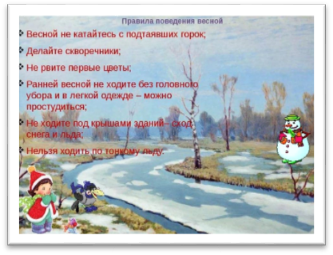  https://yandex.ru/video/preview?text=безопасность%2 0в%20с ети%20интернет%20для%20школьников%20видео &path=wizard&parent-reqid=1601458157898241- 1585667946167298728000219-prestable-app-host-sasweb-yp182&wiz_type=vital&filmId=13016064985452828383
27.03.2024г | "Безопасные каникулы". Развивающий мультфильм "Смешарики"  1. Чем занять ребенка: готовим забавные бутерброды  2. Правила дорожного движения. | https://www.youtube.com/watch?v=c59aPRiLfA4  https://dzen.ru/video/watch/5e7c5d126c402b45fcb154f3?f=d2d  https://www.youtube.com/watch?v=sgB2Na94URU&feature=youtu.be  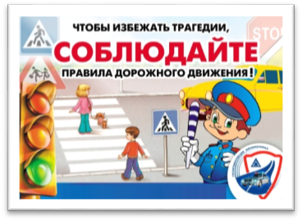
28.03.2024г. | 1.Правила поведения при пожаре.  2. Оригинальные бутерброды - тигрята на праздничный стол | https://www.youtube.com/watch?v=PTGWXaSqhcQ  https://www.youtube.com/watch?v=VNoF88M7SfQ  https://dzen.ru/video/watch/61cabe7a52126d1b7eafc46a?f=d2d  
29.03.2024г. | 1. Инструктаж. Безопасные каникулы  2. Бутерброды-телефоны - Готовим вместе. Рецепты для детей | https://www.youtube.com/watch?v=42zC30bfq8U  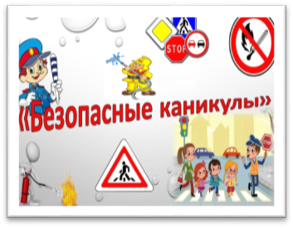  https://dzen.ru/video/watch/60c9fa7aef00156beeec9f05?f=d2d
30.03.2024г. | 1.Школа светофорных наук – видео для начальной школы  2. «Правила поведения во время весенних каникул» (видеопрезентация |   https://yandex.ru/video/preview/?filmId=15580049278569624243&from=tabbar&parent-reqid=1622197267728674-289239014999086510900114-production-app-host-vla-web-yp-22&text=школа+светофорных+наук  https://www.youtube.com/watch?v=vAkv6WWkhjg  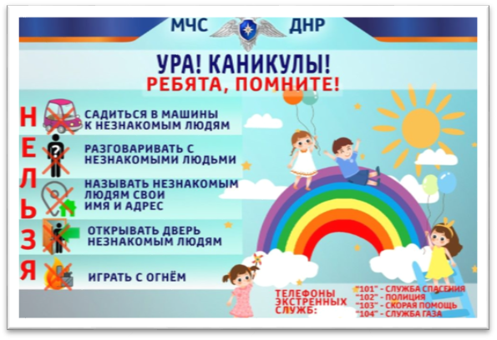
31.03.2024г. | 1.Обеспечение личной безопасности в сфере современных молодежных увлечений  2. Онлайн Экскурсия по музеям Крыма. Бахчисарайский парк миниатюр | https://www.youtube.com/watch?v=4lbR33XSuwI  https://yandex.ru/video/preview/?text=Онлайн%20экскурсии %20п о%20крымским%20музеям%20для%20детей&path=wizard &par ent-reqid=1616065917271481- 772689996838098597100277- prestable-app-host-sas-web-yp92&wiz_type=vital&filmId=14255505258630607597  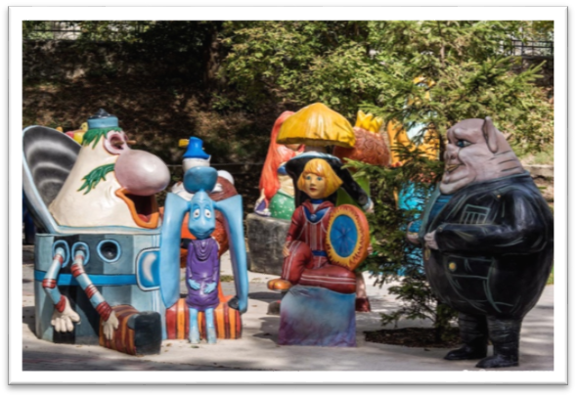
01.04.3024г | 1.Онлайн – викторина  «Загадки природы»  2.Нравственность и здоровый образ жизни. | https://limpopokonkurs.ru/vic-priroda-online.html  https://www .youtube .com /watch ? v =wWCQ - 7iy 3Zo  
02.04.2024г | 1. Физкультминутка  2.Уроки ОБЖ «Общение с незнакомыми людьми» | https://www.youtube.com/watch?v=0OzABZ8BPi4&feature=yo utu.be  https://www.youtube.com/watch?v=hF7OXonrYvY  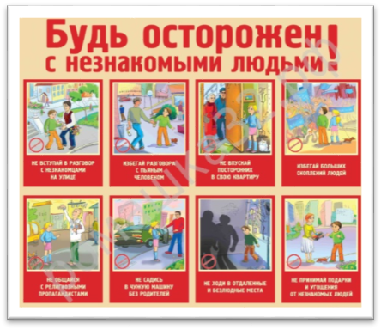
 | 3.Аргументы в пользу спорта  4 .Яркие и простые игры для малышей или детей младшего школьного возраста  Познавательные игры  Игры на внимание и память  Игры на логику и мышление | https://yandex.ru/video/preview/?filmId=15452091502378527666&from=tabbar&parent-reqid=1622200151978869-1601075471354501826800114-production-app-host-vla-web-yp-161&text=аргументы+в+пользу+спорта+для+детей    https://www.igraemsa.ru/igry-dlja-detej/igry-na-logiku-imyshlenie  